По данным Минсоцзащиты Бурятии в республике более 26 700 многодетных семей
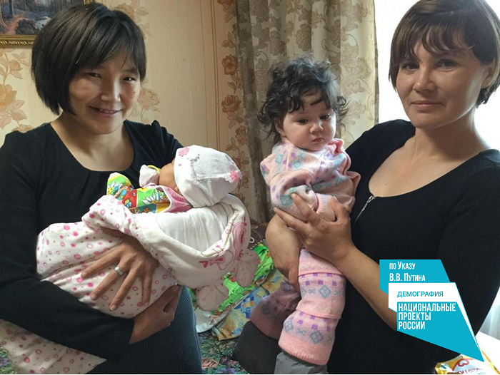
В Бурятии продолжает развиваться система государственной поддержки многодетных семей в виде предоставляемых пособий, компенсаций и других социальных выплат.
По информации Минсоцзащиты Бурятии, в республике 26775 многодетных семей являются получателями ежемесячной денежной выплаты в случае рождения (усыновления) третьего ребенка или последующих детей.
Она предоставляется семьям при рождении с 1 января 2019 года третьего ребенка или последующих детей, а также при усыновлении третьего ребенка или последующих детей, родившихся с 1 января 2019 года по 31 декабря 2024 года. Выплата осуществляется до достижения ребенком возраста трех лет.
Выплата предоставляется семьям, среднедушевой доход которых не превышает среднедушевой денежный доход населения в Республике Бурятия – 24977 рублей.
Ежемесячная денежная выплата выплачивается в размере прожиточного минимума для детей на 2020 год, установленного в Республике Бурятия для этих целей – 12 968 рублей.
Также многодетные семьи получают ежемесячную денежную выплату на каждого ребенка до достижения им возраста шестнадцати лет (на учащегося общеобразовательного учреждения - до окончания им обучения, но не более чем до достижения им возраста восемнадцати лет).
Кроме того, семьям предоставляется ежемесячное пособие на ребенка до достижения им возраста шестнадцати лет (на учащегося общеобразовательного учреждения - до окончания им обучения, но не более чем до достижения им возраста восемнадцати лет). Многодетным семьям ежемесячное пособие на 3-го и последующих детей предоставляется в повышенном размере.
Вместе с тем, многодетные семьи имеют право на бесплатное обеспечение лекарствами по рецептам врачей для детей из многодетных семей в возрасте до шести лет.
Им предоставляется республиканский материнский (семейный) капитал, среднедушевой доход которых ниже 1,5 величины прожиточного минимума, установленного в Республике Бурятия, при рождении (усыновлении) третьего или последующих детей, начиная с 1 января 2013 года.
Капитал предоставляется в виде единовременной денежной выплаты в размере 51900 рублей. Право на получение капитала предоставляется один раз.
Семьи, имеющие шесть и более несовершеннолетних детей (в том числе усыновленных), нуждающиеся в улучшении жилищных условий, имеют право на получение единовременной денежной выплаты на приобретение жилых помещений за счет средств республиканского бюджета.
Перечисленные меры социальной поддержки отвечают целям и задачам национального проекта «Демография», утвержденного в рамках указа президента РФ Владимира Путина. Одна из его основных задач - внедрение механизма финансовой поддержки семей при рождении детей.
#минсоцбурятии #соцзащитабурятии #нацпроект_Демография03 #соцподдержкасемейсдетьми03 #соцвыплатысемьямсдетьми03

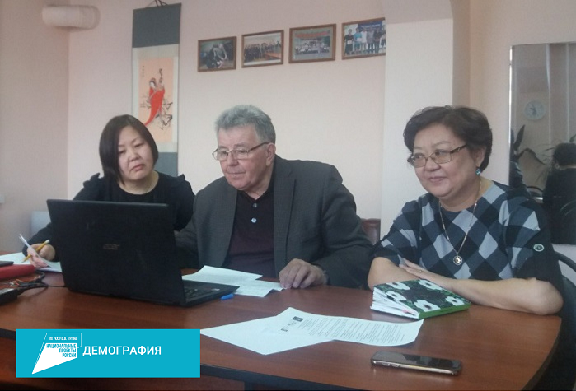

В Бурятии «серебряных» волонтеров привлекут к созданию интерактивных площадок

В Бурятии проводится активная работа по созданию интерактивных площадок «Планета поколений» в районах республики. Его цель - формирование условий для укрепления межпоколенческих связей, вовлечение жителей села в социально-полезную деятельность, укрепление семейных ценностей, воспитание патриотизма и уважение к народным традициям.
На этой неделе на платформе Zoom прошел онлайн-семинар, который организовали сотрудники кафедры социальной работы Бурятского государственного университета. В его работе приняли участие представители шести районов республики – Еравнинский, Кяхтинский, Бичурский, Тарбагатайский, Кабанский, Заиграевский. Открытие интерактивных площадок «Планета поколений» планируется на базе учреждений системы образования, культуры, социальной сферы.
- Из шести направлений деятельности, предложенных нами, к примеру, бичуряне выбрали тему профилактики безнадзорности и беспризорности детей. Совместно с центральной районной библиотекой отдел социальной защиты населения по Бичурскому району разрабатывает проект, направленный на внимания всех общественных организаций и учреждений района на проблемы неблагополучных семей, - рассказывает организатор Степан Ефимов.
По словам соорганизатора проекта – Зинаиды Бутуевой, не обошли этот проект и «серебряные» волонтеры.
- В проекте принимают участие люди всех возрастов. В процессе сотрудничества детей, родителей, «серебряных» волонтеров в сельских поселениях будет происходит тесное общение между поколениями. Здесь реализовывается принцип «солидарности поколений» - пожилые люди получают возможность заниматься наставничеством. Например, учителя-пенсионеры могут предоставлять услуги репетиторства на безвозмездной основе, - раскрывает суть проекта «Планета поколений» Зинаида Арсентьевна. – Вместе мы будем проводить благотворительные акции по сбору мебели, игрушек, канцелярских товаров, развивающих и настольных игр для оснащения интерактивных площадок в сельских поселениях. К этой работе будут привлекаться представители органов местного самоуправления, общественные организаций, ТОСы, «серебряные волонтеры», общественные организации, и просто неравнодушные граждане.
Проектом «Планета поколений» предусматривает и проведение мастер-классов от бабушек и дедушек. Так, например, в планах – кулинарный батл «Национальная кухня», в ходе которого представители старшего поколения поделятся своими кулинарными рецептами. Своими знаниями и умениями «серебряные» волонтеры поделятся в рыболовстве, грибной «охоте», плетении и макраме, резьбе по дереву и в других традиционных народных промыслах. Такие мероприятия планируется проводить каждую неделю.
#минсоцбурятии #соцзащитабурятии #нацпроект_Демография03 #страшеепоколение03 #серебряныеволонтеры03 #активноедолголетие03
С уважением, консультант информационно-аналитического отдела Мария Сергеевна Ивайловская (сот.тел. 89503855121), главные специалисты РГУ "Центр социальной поддержки населения" Галлас Алла Владимировна, Базарова Светлана Гончиковна, Гарматарова Анна Андреевна тел. 44-19-27.
Официальный сайт Министерства http://egov-buryatia.ru/minsoc/
https://www.instagram.com/minsoc_buryatia/
https://vk.com/minsocrb
https://www.facebook.com/groups/1469755599938230/
https://ok.ru/group/55216656482416
Мы в Telegram: https://t.me/minsoc_buryatia

